Отчёт по лабораторной работе

Лабораторная №4

Алёна Александровна Богаткина

Содержание

# 1 Цель работы

Освоение процедуры компиляции и сборки программ, написанных на ассемблере NASM.

# 2 Выполнение работы

**Задание №1.** Создать каталог для работы с программами на языке ассемблера NASM: mkdir -p ~/work/arch-pc/lab04. Перейти в созданный каталог.

Я создала каталог и перешла в него (рис. ??).

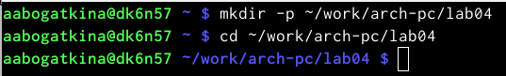

Создание каталога и переход в него

**Задание №2.** Создать текстовый файл с именем hello.asm. Открыть этот файл с помощью любого текстового редактора, например, gedit, и ввести в него необходимый текст.

Я создала текстовый файл и открыла с помощью gedit, ввела необходимый текст (рис. ??).

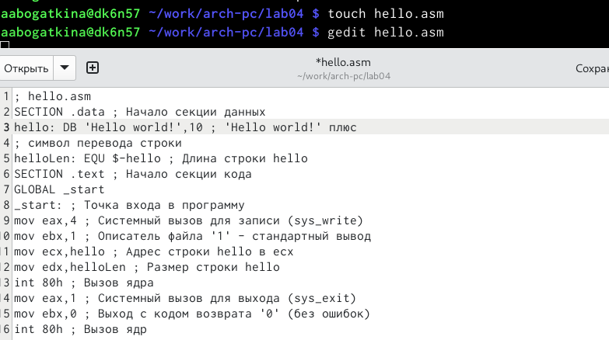

Создание и открытие файла

**Задание №3.** Скомпилировать текст программы из файла hello.asm и проверить, что был создан объектный файл. Какое имя имеет объектный файл?

Я скомпилировала текст программы и проверила, что файл был создан с помощью ls. Он называется так же, как и компилируемый файл hello(.o) (рис. ??).

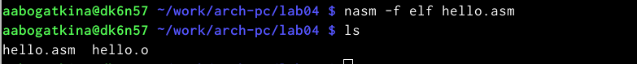

Компиляция

**Задание №4.** Ввести команду nasm -o obj.o -f elf -g -l list.lst hello.asm, которая скомпилирует исходный файл hello.asm в obj.o (опция -o позволяет задать имя объектного файла, в данном случае obj.o), при этом формат выходного файла будет elf, и в него будут включены символы для отладки (опция -g), кроме того, будет создан файл листинга list.lst (опция -l). Проверить, что файлы были созданы.

Я ввела необходимую команду и проверила, что файлы list.lst и obj.o были созданы (рис. ??).



Другой вариант компиляции

**Задание №5.** Передать объектный файл на обработку компоновщика. Проверить, что исполняемый файл hello был создан.

Я передала объектный файл с помощью команды ld -m elf_i386 hello.o -o hello и проверила, что исполняемый файл hello был создан (рис. ??).

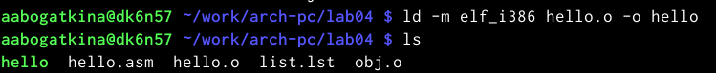

Обработка компоновщиком

**Задание №6.** Выполните следующую команду: ld -m elf_i386 obj.o -o main

Какое имя будет иметь исполняемый файл? Какое имя имеет объектный файл из которого собран этот исполняемый файл?

Я выполнила предложенную команду и посмотрела, какой файл был создан, с помощью ls (рис. ??).

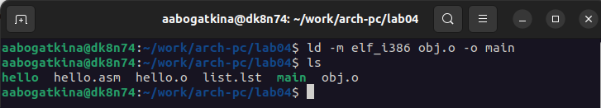

Создание исполняемого файла и проверка его создания

Исполняемый файл имеет имя main. Оно задано в конце команды. Исполняемый файл собран из объектного файла obj.o.

**Задание №7.** Запустить на выполнение созданный исполняемый файл, находящийся в текущем каталоге.

Я запустила на выполнение созданный исполняемый файл hello (рис. ??).

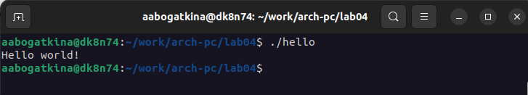

Запуск исполняемого файла

# 3 Выполнение самостоятельной работы

**Задание №1.** В каталоге ~/work/arch-pc/lab04 с помощью команды cp создайте копию файла hello.asm с именем lab4.asm. С помощью любого текстового редактора внесите изменения в текст программы в файле lab4.asm так, чтобы вместо *Hello world!* на экран выводилась строка с вашими фамилией и именем.

Я создала копию файла hello.asm с именем lab4.asm, открыла его и изменила, чтобы выводилась строка с моим ФИО (рис. ??).

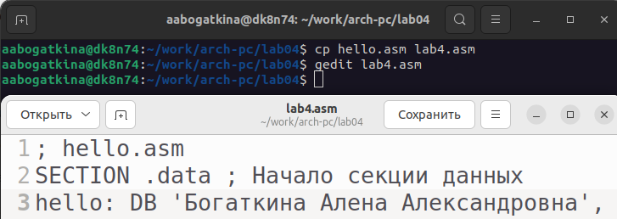

Копирование файла и изменение текста программы

**Задание №2.** Оттранслировать полученный текст программы lab4.asm в объектный файл. Выполните компоновку объектного файла и запустите получившийся исполняемый файл.

Я оттранслировала полученный текст программы lab4.asm в объектный файл. Затем я выполнила компоновку объектного файла и запустила получившийся исполняемый файл (рис. ??).

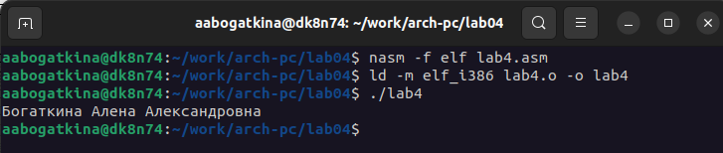

Запуск программы

**Задание №3.** Скопируйте файлы hello.asm и lab4.asm в Ваш локальный репозиторий в каталог ~/work/study/2023-2024/“Архитектура компьютера”/arch-pc/labs/lab04/. Загрузите файлы на Github.

С помощью команды cp я скопировала файлы hello.asm и lab4.asm в мой локальный репозиторий в каталог ~/work/study/2023-2024/“Архитектура компьютера”/arch-pc/labs/lab04/. Затем загрузила файлы на гитхаб (рис. ??).

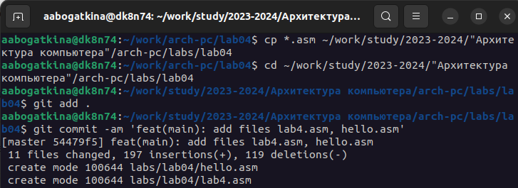

Копирование файлов в другой каталог и загрузка на гитхаб

# 4 Выводы

Я освоила процедуры компиляции и сборки программ, написанных на ассемблере NASM.